Fürth, 15.03.2021

**Anfrage zur Behandlung in der Sitzung des Finanz-und Verwaltungsausschuss am 25.02.2021 - Überblick über ausgestellte Waffenscheine und Waffen in Fürth**

Sehr geehrter Oberbürgermeister Dr. Thomas Jung,

zur Sitzung des Finanz-und Verwaltungsausschuss am 25.02.2021 stellt die Stadtratsgruppe die folgende Anfrage mit der Bitte um schriftliche Auskunft. Sollte die Zeit für eine angemessene Bearbeitung der Anfrage nicht ausreichen, kann die Anfrage auch gerne zur Sitzung am 18. März 2021 beantwortet werden.

**Anfrage:**

1. Welche Sicherheitsüberprüfungen gibt bei der Ausstellung von Waffenscheinen und welche Kontrollen werden anschließend durchgeführt?
   1. Anhand welcher Kriterien entscheidet die Stadt Fürth über die waffenrechtliche Zuverlässigkeit von Personen?
   2. Wie schließt die Stadt Fürth aus, dass Rechtsextreme und sog. Reichsbürger bzw. Selbstverwalter einen Waffenschein erhalten?
   3. Werden in regelmäßigen Abständen alle WaffenscheinbesitzerInnen dahingehend überprüft, ob über sie Erkenntnisse bei den bayerischen Sicherheitsbehörden vorliegen.
   4. Wie viele Anträge auf Waffenscheine wurden in den in den Jahren 2018, 2019, 2020 aus welchen Gründen abgelehnt?
   5. Wie werden die Kontrollen bei WaffenscheinbesitzerInnen seitens der beschäftigten MitarbeiterInnen des Ordnungsamtes durchgeführt?
   6. Wie wird sichergestellt, dass alle InhaberInnen in regelmäßigen Abständen kontrolliert wird?
   7. Sind bei den Kontrollen in der Vergangenheit schwerwiegende Verstöße aufgetreten, die zum Entzug des Waffenscheines führten? Wenn ja, aus welchem Anlass?
   8. Wie viele Verstöße Verstößen gegen das Waffengesetz gab es in Fürth in den Jahren 2018, 2019, 2020?
2. Wie viele Waffenscheine sind derzeit in der Stadt Fürth ausgestellt? Bitte gehen Sie detailliert auf die Arten der Waffenscheine ein.
   1. Wie viele Waffen sind davon auf Sportschützen registriert?
   2. Gibt es einen Überblick, wie viele Waffen von Sportschützen privat in ihren Wohnungen gelagert werden?
   3. Haben sich die Antragstellungen in den vergangenen Jahren erhöht? Bitte die Entwicklung der letzten 10 Jahre darstellen.
   4. Gibt es eine Schätzung zur Dunkelziffer von Waffen in Fürth, die nicht registriert sind?
   5. Wie viele Rechtsextreme und sog. Reichsbürger bzw. Selbstverwalter oder Personen, gegen die ein Verdacht besteht, rechtsextreme Einstellungen zu haben, besitzen zum Stichtag 31.12.2020 eine waffenrechtliche Erlaubnis?
3. Welche möglichen Probleme sieht die Stadt Fürth durch den (zunehmenden) Bestand an Waffenscheinen?
4. Werden WaffenscheinbesitzerInnen und AntragstellerInnen Angebote zur Aufklärung in Sicherheitsfragen gemacht, z.B. durch die Polizeibehörde? Welche Verhaltensregeln für kritische Situationen werden dabei vermittelt?
5. Welche weiteren Möglichkeiten sieht die Stadt Fürth, um das Risiko zu minimieren, dass Rechtsextreme und sog. Reichsbürger legal Waffen erlangen können?

**Begründung:**

Am 19. Februar 2021 jährt sich zum ersten Mal der rassistische Terroranschlag von Hanau, bei dem ein Rassist die Hanauer Bürger Ferhat Unvar, Mercedes Kierpacz, Sedat Gürbüz, Gökhan Gültekin, Hamza Kurtović, Kaloyan Velkov, Vili Viorel Păun, Said Nesar Hashemi und Fatih Saraçoğlu kaltblütig ermordete.

Die Pistolen besaß der Mörder legal. Zwei hatte er gekauft, eine in einem Waffengeschäft ausgeliehen. Er hatte diese, obwohl er vor dem Attentat rassistische Pamphlete an unterschiedliche Behörden geschickt hatte.

Auch rechtsextreme Susanne G., die der Vorbereitung einer schweren staatsgefährdenden Gewalttat verdächtigt wird und am 7.9.2020 in Fürth verhaftet wurde, besaß zumindest zeitweise einen kleinen Waffenschein.

Angesichts des zunehmenden Rechtsterrors in Deutschland müssen wir als Kommune mindestens verhindern, dass Rassisten und Neonazis legal Waffen erwerben und besitzen können, auch wenn dadurch ein illegaler Waffenerwerb nicht ausschließen lässt.

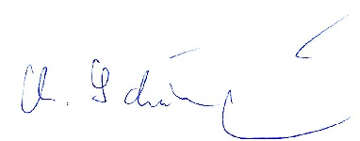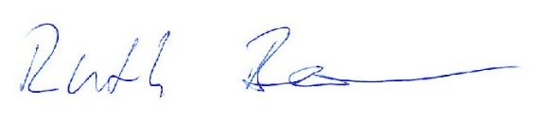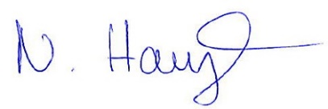Mit Freundlichen Grüßen

Niklas Haupt Ruth Brenner Ulrich Schönweiß